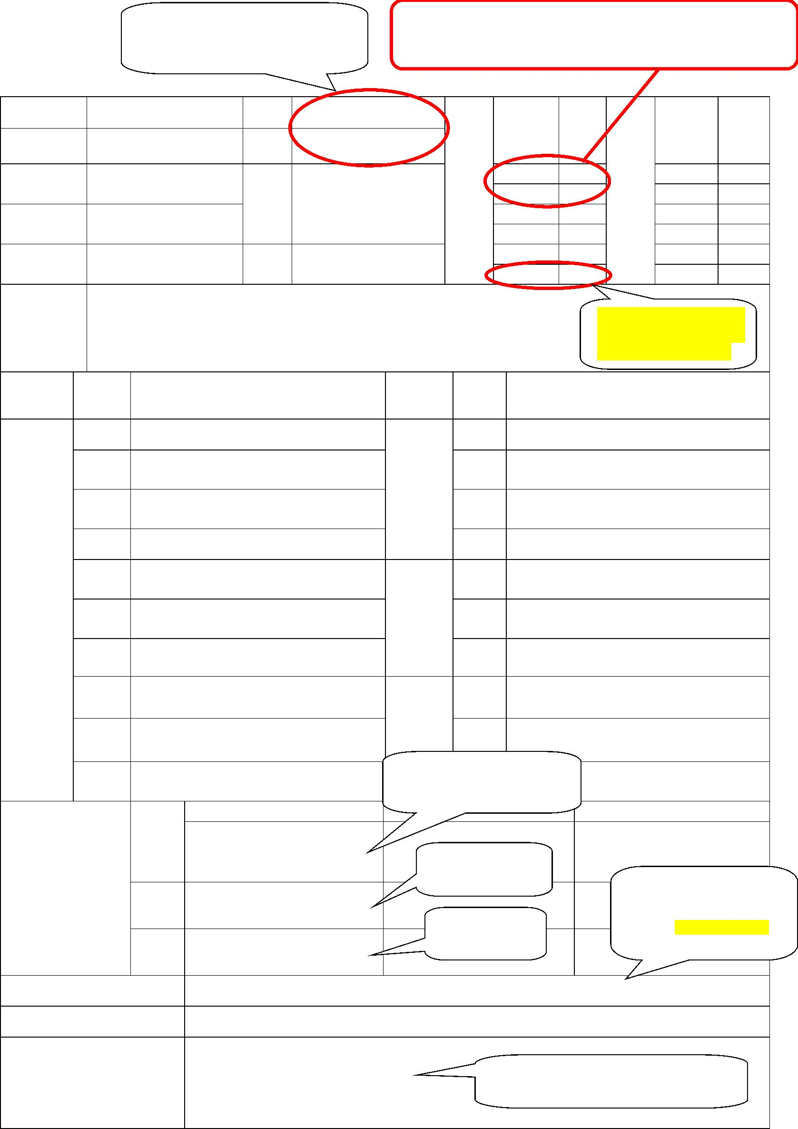
均為現職到職日（如到職日為 102
年 1 月 1 日，該日係組織改造生效
日）及銓敘審定日
事、病假合計超過 14 日者，不得考列甲等；全年有遲到、早
退或曠職紀錄，或事、病假合計超過 5 日者，不得以公務人員
考績法施行細則第 4 條第 1 項第 2 款第 6 目列為甲等一般條件
【填寫範例】
機關名稱：國立政治大學
機關代號：A09520000Q
總務處
000000
公務人員考績表
請 假
姓
名
李○○
到職 民國102年01月01日
及
項目
日數
項
目
次 數
國民身分證
統 一 編 號
A000000000
送審 民國109年08月17日 曠 職
平 時
考 核
獎 懲
事假
病假
0
0
0
0
0
0
嘉
記
獎
功
0
0
0
0
0
0
職
務
組員
官等
職等 薦任第 6職等
延長病假
遲到
記大功
職 務 編 號 A000000
申
記
誡
過
職
系
一般行政
（代號） 3101
○○○○○
○○○○○
俸級 年功俸 5級
俸點 520
早退
曠職
記大過
規 定 工
作 項 目
如出現曠職表示有考
勤異常尚未處理，請處
理後通知人事室更正
【請務必依受考人工作項目確實填寫】
項
目
細 目
考
核
內
容
項
目
細 目
考
核
內
容
質量 處理業務是否精確妥善暨數量之多寡。
時效 能否依限完成應辦之工作。
忠誠 是否忠於國家及職守言行一致誠實不欺。
是否廉潔自持予取不茍大公無私正直
不阿。
廉正
操行
能否運用科學方法辦事執簡馭繁有條 （15%）
不紊。
方法
性情 是否敦厚謙和謹慎懇摯。
主動 能否不待督促自動自發積極辦理。
負責 能否任勞任怨勇於負責。
好尚 是否好學勤奮及有無特殊嗜好。
對本職學識是否充裕經驗及常識是否
學驗
豐富。
工作
（65%）
學識
見解是否正確能否運用科學頭腦判斷
勤勉 能否認真勤慎熱誠任事不遲到早退。
合作 與其他有關人員能否密切配合。
檢討 對本身工作能否不斷檢討悉心研究。
見解
（10%）
是非分析因果。
進修 是否勤於進修充實學識技能。
表達 敘述是否簡要中肯言詞是否詳實清晰。
對本身工作能否隨時注意改進。
改進
才能
實踐 作事能否貫徹始終力行不懈。
（10%）
處理人民申請案件能否隨到隨辦利民
便民。
請為綜合性之描述，指明
體能 體力是否強健能否勝任繁劇工作。
優缺點必須具體明確
便民
直 屬 或 上 級 長 官 考 績 委 員 會 （ 主 席 ）
機
關
首
長
評 語
○○○○○
獎懲加減分應已
內含，不再外加
考績擬列甲等者，除考績法及
總
評
綜 合
評 分
其施行細則另有規定外，應符
分
○○
分
分
合施行細則第 4 條特殊條件各
直屬或單位主
管請務必簽章
目之 1 或一般條件 2 目以上之
具體事蹟，始得評列甲等。
簽 章
○○○
考 列甲等人 員適用 條款 公務人員考績法施行細則第 4 條第 1 項第 2 款第 5、6
目
考 列丁等人 員適用 條款 公務人員考績法第
條第
項第
款
○○○○○
○○○○○
評列丙等以下者，應將具體事蹟載於
本欄內，提考績委員會從嚴審核。
備 註 及 重 大 優 劣 事 實

填寫說明：
一、本表依公務人員考績法施行細則第 3條規定訂定。
二、請假及曠職欄中「事假」、「病假」及「延長病假」3項目之日數欄，應依公務人員考績
法施行細則第 4條規定，分別扣除家庭照顧假、生理假及因安胎事由所請之事、病、延
長病假之日數，上開扣除之假亦不得於本表另行加註；受考人經機關依法令規定所核給
之婚假、產前假、娩假、流產假、陪產假或經機關依法令規定給予之哺乳時間、因育嬰
減少之工作時間，亦不得於本表加註。
三、平時考核獎懲欄中各項目之次數欄，應填入受考人考績年度內核定有案之各項平時考核
獎懲次數。
四、本表工作項目中之「協調」、「研究」、「創造」等 3細目及考核內容，如考核非主管人員
時，改為下列 3者：（一）合作：與其他有關人員能否密切配合。（二）檢討：對本身工
作能否不斷檢討悉心研究。（三）改進：對本身工作能否隨時注意改進。
五、總評應依據受考人之工作、操行、學識、才能，參考各項目之細目考核內容，於評語欄
為綜合性描述，指明優點缺點必須具體肯定，並加計受考人平時考核獎懲增減分數後，
於綜合評分欄綜合評予 100分以內之整數分數；至本表所列各考核項目之百分比，為綜
合評分中各考核項目之參考權重，係表示各考核項目所占滿分 100分之最高比例上限。
受考人如係主管人員，亦同，且應對其領導管理能力加以考評。
六、「評語」及「綜合評分」欄中「直屬或上級長官」欄由受考人銓敘審定職務之一級單位
主管填入，並予簽章；機關首長對一級單位主管、未隸屬單位人員或所屬機關首長評擬
時，亦同。考績委員會依法定職掌，得經決議變更直屬或上級長官評語或評分。受考人
考績之覆核，由機關首長為之，不得經機關首長授權由其他人員覆核，又機關首長覆核
所屬公務人員考績案，如對初核結果有意見時，除未變更考績等次之分數調整，得逕行
為之外，應交考績委員會復議。

